Вид объекта | Братская могила № 57
Наименование объекта | Памятник
Фото (общий вид) | 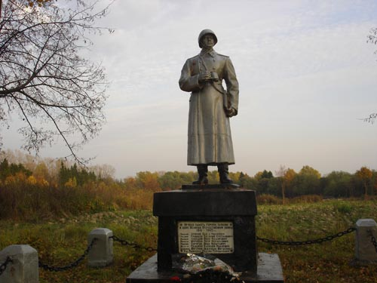
Место расположения | п. Горбово ( на повороте)
Координаты G-84 | -
Карта-схема | В г. Руза в п. Дорохово  Д. Воробьево  Садовые участки  В п. Горбово  Са еучастки
Маршрут движения автобусов и ж/д транспорта | Г. Руза-п. Тучково (заезд в п. Горбово)
Период боевых действий в районе местонахождения мемориала и нумерация воинских частей | Ноябрь 1941 год;  Московская область, Рузский район, поворот на п. Горбово (у дороги);  Нет данных
Административная принадлежность | сельское поселение Старорузское
Типология принадлежности | Воинское захоронение
Количество захороненных с учетом записей в ОБД
Первичное захоронение номер акта и захоронения в ВМЦ | Нет данных
Перезахоронение (№ акта) количество человек, откуда, когда | Нет данных
Дозахоронение (№ акта) количество человек, откуда, когда | Нет данных
Неизвестных | 14
Дата установки объекта | 1953 год
Собственник (балансодержатель) | Администрация сельского поселения Старорузское
Организация, учреждение ответственная за содержание объекта | ОАО «Жилсервис»
Краткое описание | Скульптура (воин с биноклем в руках и планшетом на боку) установлена на постаменте 1,7мх1,2мх1,2м
Характеристика технического состояния | Состояние удовлетворительное
Дополнительная информация | Скульптура изготовлена из мраморной крошки. На постаменте укреплена мемориальная доскам с фамилиями захороненных воинов.
Дата составления паспорта | 7 октября 2013 год

